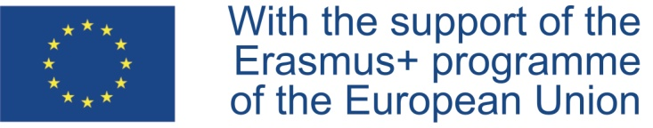

The European Fitness Badge is a development of an international consortium of 7 European organizations.



**Wie bekommen Sie ihre Ergebnisse ?**

Wir werden Ihnen die Ergebnisse innerhalb der nächsten vier Wochen zukommen lassen.

Wenn sie nach diesem Zeitraum noch immer nichts von uns gehört haben, schicken Sie eine E-Mail an:

Klicken oder tippen Sie hier, um Text einzugeben.

Darin teilen Sie uns bitte mit:

* Ihren Namen
* Event & Datum (Klicken oder tippen Sie hier, um Text einzugeben.)
* wenn möglich eine zweite E-Mail-Adresse

Wir werden uns umgehend darum kümmern!

Beste Grüße

Ihr European Fitness Badge-Team

*weitere Informationen finden Sie auf*

*http://fitness-badge.eu/de/*

The European Fitness Badge is a development of an international consortium of 7 European organizations.

The European Fitness Badge is a development of an international consortium of 7 European organizations.

**Wie bekommen Sie ihre Ergebnisse ?**

Wir werden Ihnen die Ergebnisse innerhalb der nächsten vier Wochen zukommen lassen.

Wenn sie nach diesem Zeitraum noch immer nichts von uns gehört haben, schicken Sie eine E-Mail an:

Klicken oder tippen Sie hier, um Text einzugeben.

Darin teilen Sie uns bitte mit:

* Ihren Namen
* Event & Datum (Klicken oder tippen Sie hier, um Text einzugeben.)
* wenn möglich eine zweite E-Mail-Adresse

Wir werden uns umgehend darum kümmern!

Beste Grüße

Ihr European Fitness Badge-Team

*weitere Informationen finden Sie auf*

*http://fitness-badge.eu/de/*